TALLER 20
COMPLU ARM

Bibliografía: https://complubot.com/proyectos/compluarm/
Nome:
Apelidos:
CompluARM é un brazo robótico educativo, baseado en Compluino UNO e 100% compatible con Arduino. CompluARM suminístrase en kit para montar constituíndo así unha excelente maneira de traballar os tres aspectos fundamentais da robótica: mecánica, electrónica e programación.
O kit do brazo robótico CompluARM inclúe todos os materiais necesarios para realizar a montaxe dun fantástico brazo robótico educativo. Soamente precisarás dalgunhas ferramentas auxiliares (alicates de corte, alicates planos ou chave de 5,5mm, soldador con estaño) para poder completar esta montaxe.
Unha vez aberto (con coidado) o paquete do kit de CompluARM atopamos os seguintes elementos:

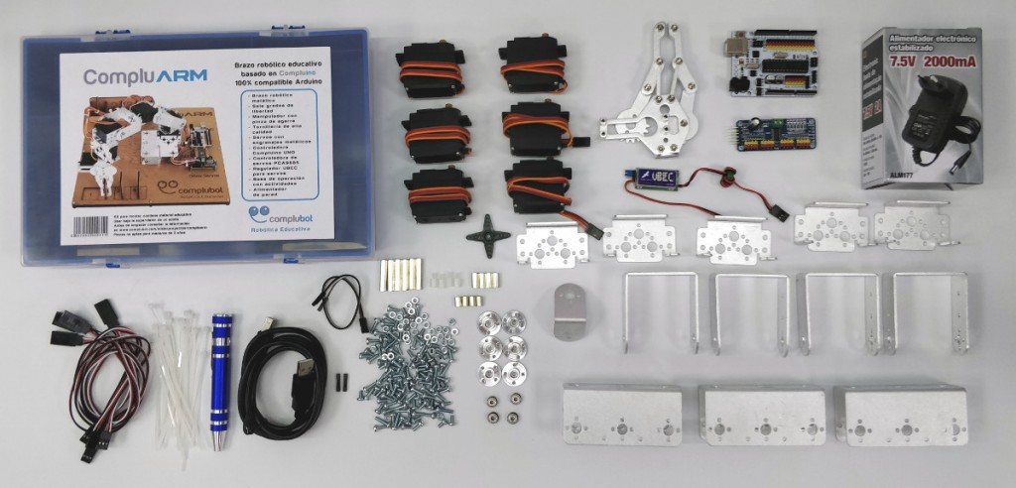

COMPOÑENTES KIT Complu ARM
Compoñentes | Identificado
Estrutura de madeira cortada por láser
Placa controladora Compluino UNO
Placa controladora de 16 servos PCA9685
Cable USB A – B
Bridas para la suxeición de cables
Parafusos (tornillos) de M3 de distintas lonxitudes e tuercas de M3
Desaparafusador de puntas intercambiables
Alimentador de parede de 220VAC, con saída de 7,5V e 2A
Manipulador metálico con pinza de agarre
6 – servos con engrenaxes metálicos e eixe de saída con casquillo metálico
4 cables prolongados para servos
3 – Cables de prototipo H – H
Regulador UBEC para servos (Conversor DC-DC para servos con saída 5V/3A)
Elementos mecánicos para a estrutura do brazo robot
Rodamentos e pratos metálicos para servos

Parafuso (Tornillo) M3: o diámetro exterior da rosca é de 3 milímetros.


